EllaBookMaker2.0

概要设计文档

目录
1 引言 1
1.1 项目简要介绍 1
1.2 项目背景 1
1.3 项目的创新点 1
1.4 定义 1
2 任务概述 1
2.1 目标 1
2.2 运行环境 1
3 需求规定 1
3.1 功能需求 1
3.2 性能需求 2
3.2.1 数据精确度 2
3.2.2 时间特性要求 2
4 总体设计 2
4.1 基本设计概念和处理流程 2
4.2 总体结构 2
5 接口设计 2
5.1 外部接口 2
5.2 内部接口 2
6 数据结构设计 3
6.1 逻辑结构设计 3
6.2 数据结构与程序的关系 3
7 使用说明 3
7.1 安装与初始化 3
7.2 软件主要功能的使用说明 3

引言

项目简要介绍

项目背景

项目的创新点

定义

任务概述

目标

运行环境

客户端运行环境

硬 件 配 置 | 要 求
操作系统 | Windows 7 企业版 X64  Window 10 专业版 X64
系统权限 | 管理员权限
CPU | Intel Core I5以上
内存 | 16 G 以上
空间磁盘空间 | 20G 以上
显卡
.Net Framework | .NetFramework 4.5

服务端运行环境

需求

功能需求

性能需求

数精确度

时间特性要求

总体设计

基本设计概念和处理流程
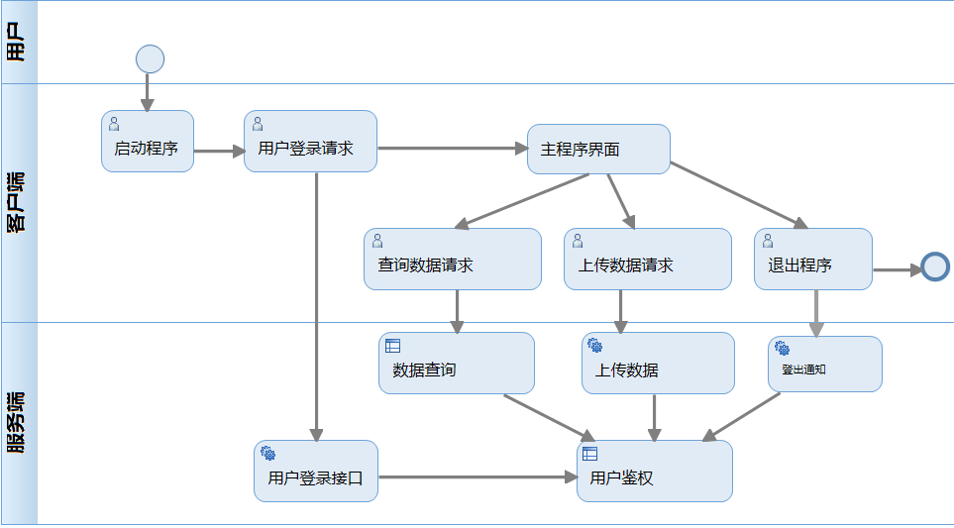
【处理流程】
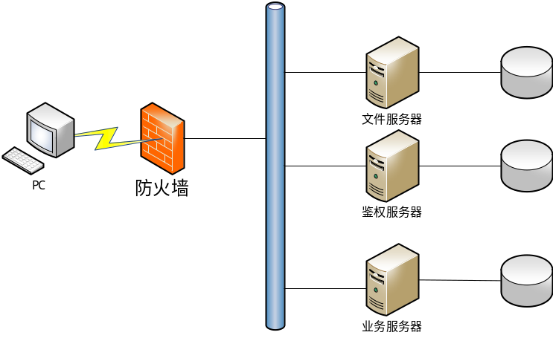
【网络结构图】

客户端总体程序结构
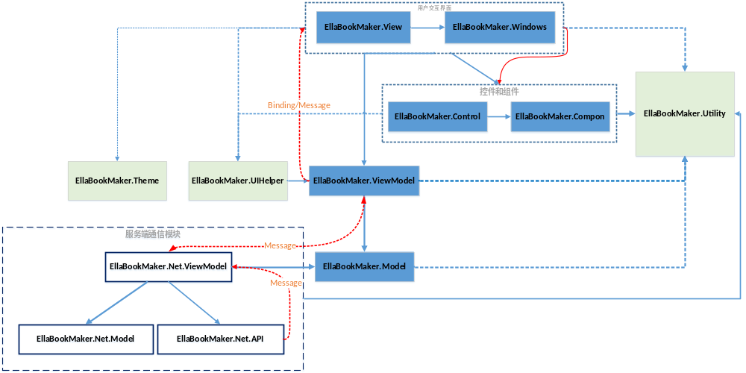
【程序结构及依赖关系】

接口设计

外部接口
咿啦做书的外部关联系统，主要是咿啦做书的服务系统；咿啦做书客户端通过服务端实现备份数据、上传数据、同步数据、合并书工程等功能；因为咿啦做书服务端是咿啦做书的最关键的外部系统；
咿啦做书客户端和服务端间的通信，客户端永远作为请求的发起对象，向接口服务发起HTTP请求，接口服务返回结果作为响应。请求和应答为一个会话过程，不可分割。客户端的请求通过HTTP协议，向接口服务的指定URL地址发送符合要求的接口参数，接口服务检查请求的合法性、完整性和合理性，最后返回以JSON格式的处理结果、错误结果等。
所有向接口服务发起的请求，除账户注册、登录、重置密码外，所有的请求都必须提交用户凭具，并视情况提供其它信息。
所有向接口服务的递交的参数应具有以下外观：
{ ts=””,key=””,pp=””,v=””,request={}}
关 键 字 | 类 型 | 说 明
ts | 字符串 | 以yyyy-MM-dd hh:mm:ss表示的当前时戳
key | 字符串 | MD5验证码，当前版本不支持，可为空字符串
token | 字符串 | 通行证，其它接口必须不为空。
v | 接口版本号
request | JSON数据 | 每个接口需要上传的参数列表，需要结合接口确定传送的值
比如登录接口APP发起的请求：
{
ts=”2018-04-12 14:02:59”,
key=”6C4AE38B75ECF781”,
pp=””,
v=”1.0”,
request={account=”wjg”,pass=”12345678”}
}
接口服务响应的结果应具有以下外观：
{
result=””,
ts=”2018-04-12 14:02:59”,
response={},
errmsg=””
}
关 键 字 | 类 型 | 说 明
result | 字符串 | 操作是否成功，0表示成功，其它均表示错误号
ts | 字符串 | 以yyyy-MM-dd hh:mm:ss表示的当前时戳
response | JSON数据 | 接口响应的业务数据
errmsg | 字符串 | 错误信息

同样以登录接口服务器响应为例说明：
登录成功： {result=”0”,response={pp=” 67B8A11B5D83EC94”},errmsg=””}
登录失败：{result=”-3”,response={pp=””},errmsg=”密码错误”}
注意：为简化接口开发难度，加快开发速度，接口服务暂时免去对APP请求的MD5验证。

MD5加密
所有接口的调用都必须首先进行用户登录验证。通过用户验证后，接口服务将返回给APP一个通行证（Token）（当前返回的PP为用户的ID号，后期将结合其他安全措施会改变该值）。
只有拥有了通行证（PP）后，后继的接口才能申请调用。
通行证的有效时间暂时定位24小时，一旦签出后，通行证无效。

- 用户登录
- 用户登出

内部接口
【说明本系统之内的各个系统元素之间的接口的安排。】

数据结构设计

逻辑结构设计
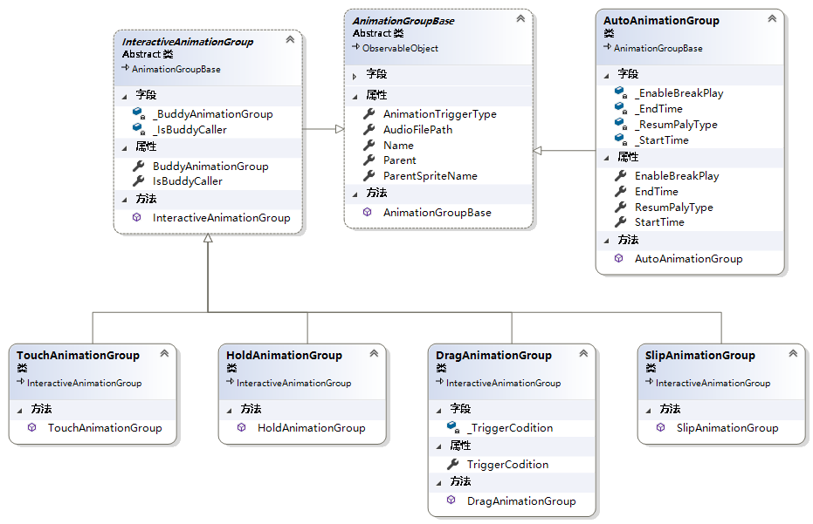

【给出本系统内所使用的每个数据结构的名称、标识符以及它们之中每个数据项、记录的标识、定义、长度及它们之间的层次的或表格的相互关系。可使用ER图或类图说明。】

数据结构与程序的关系
【说明各个数据结构与访问这些数据结构的功能模块的关系。】

使用说明

安装与初始化

软件主要功能的使用说明
【对软件主要功能的操作和输入输出做简要的说明】

